ADI : 2018–2019 EĞİTİM ÖĞRETİM YILI  SOYADI : PERŞEMBE VAKFI ORTAOKULU  SINIFI : 8.SINIFLAR FEN BİLİMLERİ DERSİ  NUMARASI : 2. DÖNEM 1. YAZILI SINAVI |  |  |  | PUAN:
1 | 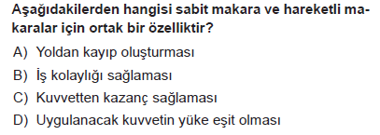 | 5 | 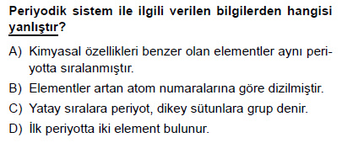
2 | 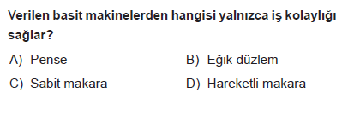 | 6 | 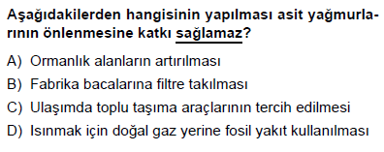
3 | 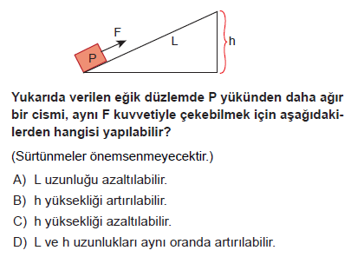 | 7 | 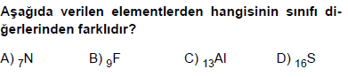
4 | 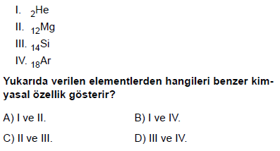 | 8 | 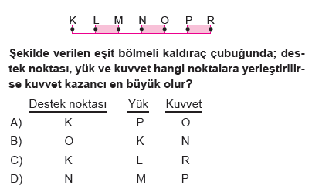
9 | 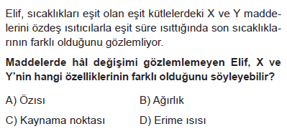 | 10 | 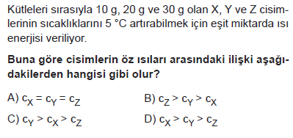

1111
1111
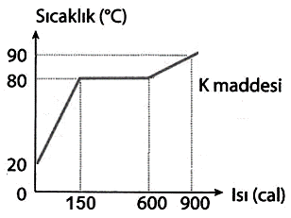
11- Başlangıçta katı olan 5 g kütleli K maddesine
ait ısı -sıcaklık grafiği verilmiştir.Buna göre;
- K maddesinin erime sıcaklığı nedir?

b- K maddesinin tamamının erimesi için kaç cal
ısı harcanmıştır?

12- Aşağıda verilen basit makinelerin tek taraflı mı çift taraflı mı kaldıraç olduğunu belirtiniz.
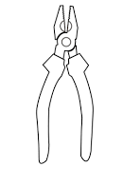
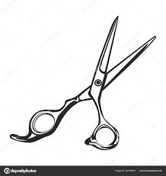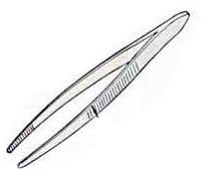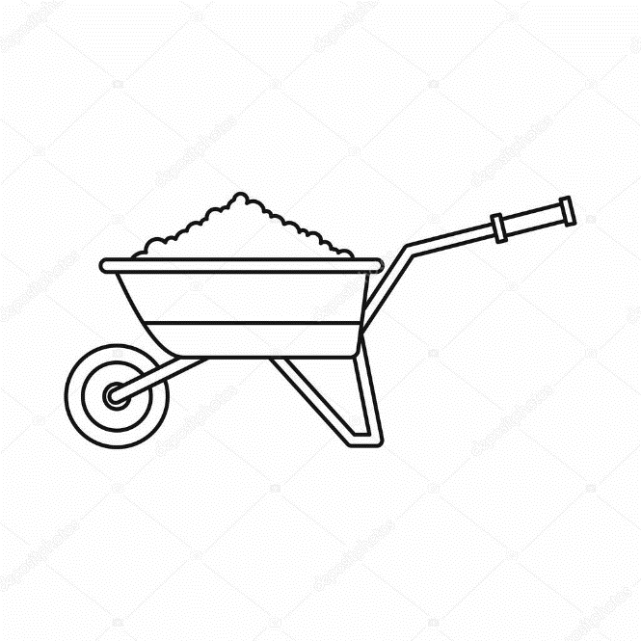
…………….. ……………. ………………… ………

13-Aşağıdaki cümlelerin yanına doğruysa ‘D’,yanlışsa ‘Y’ yazınız.

--Isıtılan her madde kimyasal değişime uğrar( )
--Ametaller elektriği iyi iletir( )
--Mavi turnosol kağıdı limona batırılırsa rengi kırmızıya dönüşür.( )
--Öz ısı saf maddeler için ayırt edici bir özelliktir.( )
--Basit makineler işten kazanç sağladığı için günlük hayatta oldukça kullanılır.( )
14-Aşağıdaki boşlukları uygun kelimelerle doldurunuz.
Kimyasal,fiziksel,acı,ekşi,özısı,erime ısısı,kayıp,kazanç,

--Aynı grupta bulunan elementlerin …………….özellikleri benzerlik gösterir.
--Mumun erimesi…………..değişimdir.
--Asitler ……..tada,bazlar …….. sahiptir.
--Bir maddenin 1gr’ının sıcaklığını 1’C arttırmak için verilmesi gereken ısı miktarına …………….denir.
--Eğik düzlemde her zaman kuvvetten ………… vardır.

NOT:İlk 10 soru 6’şar puan,diğer sorular 10’ar puandır.
Erdal SARAÇ
Fen Bilimleri öğretmeni

